Unter der Lupe:
Absichten und Strategien hinter Fake News erkennen und anwenden

Hier findest du drei mögliche Beispiele für Strategien, die beim Verfassen von Fake News angewendet werden. Welche weiteren kennst du?

Angst oder Wut verbreiten

Etablierte Gruppen angreifen

Verschwö-rungs-theorien nutzen

Du siehst hier drei Beispiele für Fake News, die mögliche Strategien und Vorgehensweisen noch einmal aufzeigen. Via Link und QR-Code kannst du sie im Original anschauen.

Beispiel 1:  Einsatz von Militärschiffen in der Flüchtlingspolitik? | Beispiel 2:  Kirchenschändung? | Beispiel 3:  Gates kapert Deutschland
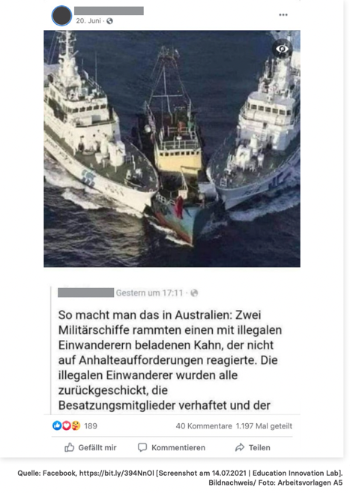 | 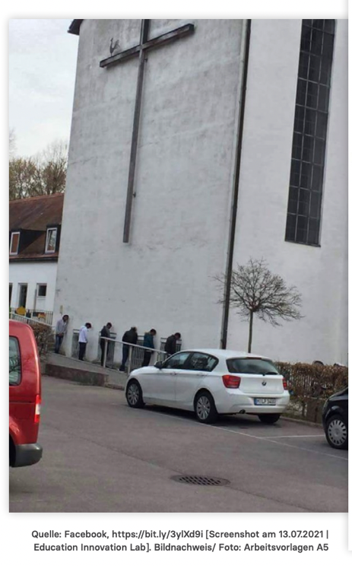 | Per Klick aufs Bild gelangst du zum Originalbeitrag
Und hier geht’s zur Auflösung | Und hier geht’s zur Auflösung | Und hier geht’s zur Auflösung
https://correctiv.org/faktencheck/2021/06/30/nein-dieses-bild-zeigt-nicht-wie-australische-militaerschiffe-ein-schiff-mit-gefluechteten-rammen/ | https://www.mimikama.org/neubuerger-urinieren/ | https://capture.dropbox.com/G10b6IiQQaN1uDNz
Das Bild zeigt nicht, wie australische Militärschiffe ein Schiff mit Geflüchteten rammen! | Das Bild zeigt nicht, wie mehrere Männer gegen eine Kirche urinieren! | Nein, Bill Gates kapert Deutschland nicht!

